Praktiskais darbs Nr10
Komunikācijas tīkla modeļa pētīšana

KOMUNIKĀCIJAS TĪKLA MODELIS

Сеть связи - это среда для транспортировки потоков различной физической природы между пространственно распределенными точками.

1. Исходные данные:
γ - вектор скорости потока запросов в узлах сети,
n - вектор количества сервисных каналов в узлах сети,
μ - вектор интенсивности обслуживания запроса в узлах сети,
R - матрица вероятностей перехода обслуживаемых запросов в i-м узле в j-узле
продолжение службы,
N - количество узлов в сети, N = 5
2. Цель исследования:
1. Определите совокупную интенсивность потоков запросов на каждом узле сети.
2. Чтобы определить каждый из отдельных узлов как M / M / n-сеть MAS, определите показатели эффективности эффективности обслуживания запроса в сетевых узлах.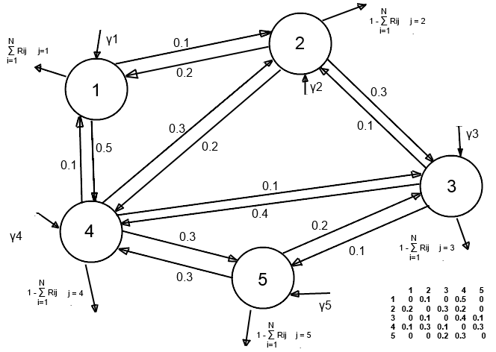

UZDEVUMU VARIANTI
(Varianta numurs – kolonnas numurs)
 | 1 | 2 | 3 | 4 | 5 | 6 | 7 | 8 | 9 | 10 | 11 | 12 | 13 | 14
$$γ=$$ | 2 | 3 | 3 | 4 | 3 | 1 | 3 | 4 | 2 | 4 | 5 | 2 | 2 | 1
 | 3 | 2 | 4 | 5 | 5 | 2 | 4 | 3 | 4 | 3 | 4 | 1 | 1 | 2
 | 4 | 3 | 2 | 3 | 6 | 4 | 2 | 5 | 2 | 1 | 2 | 2 | 3 | 1
 | 2 | 3 | 1 | 2 | 3 | 3 | 1 | 6 | 3 | 2 | 1 | 3 | 2 | 3
 | 3 | 5 | 3 | 1 | 2 | 5 | 5 | 2 | 1 | 5 | 6 | 4 | 4 | 3
 | 1 | 2 | 3 | 4 | 5 | 6 | 7 | 8 | 9 | 10 | 11 | 12 | 13 | 14
$$μ=$$ | 1 | 2 | 3 | 3 | 4 | 2 | 3 | 4 | 3 | 5 | 3 | 4 | 1 | 2
 | 2 | 1 | 3 | 4 | 5 | 3 | 4 | 3 | 4 | 4 | 2 | 3 | 2 | 4
 | 3 | 2 | 1 | 2 | 2 | 1 | 2 | 3 | 2 | 3 | 1 | 3 | 3 | 3
 | 1 | 3 | 1 | 1 | 2 | 4 | 5 | 3 | 1 | 4 | 3 | 2 | 2 | 5
 | 3 | 4 | 2 | 1 | 3 | 3 | 3 | 1 | 4 | 2 | 4 | 3 | 4 | 6
 | 1 | 2 | 3 | 4 | 5 | 6 | 7 | 8 | 9 | 10 | 11 | 12 | 13 | 14
n = | 3 | 2 | 3 | 5 | 4 | 3 | 5 | 4 | 3 | 4 | 3 | 5 | 4 | 3
 | 4 | 3 | 4 | 3 | 3 | 2 | 4 | 2 | 4 | 5 | 4 | 4 | 3 | 4
 | 2 | 5 | 2 | 4 | 2 | 4 | 3 | 3 | 2 | 3 | 5 | 3 | 3 | 2
 | 5 | 3 | 5 | 2 | 5 | 5 | 2 | 4 | 4 | 3 | 2 | 4 | 4 | 5
 | 3 | 3 | 2 | 4 | 3 | 3 | 4 | 2 | 5 | 2 | 3 | 2 | 5 | 4

Atrisinājums:
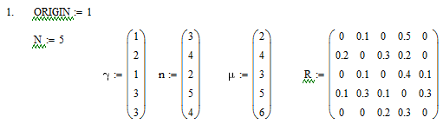
2. Решение системы линейных алгебраических уравнений для определения вектора λ:
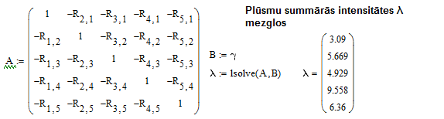
3. Вектор нагрузки сервисного канала в r узлах:
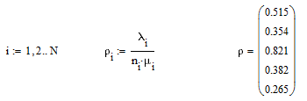
ВНИМАНИЕ: Если узел ρ_i> 1, то необходимо увеличить n в этом узле.
4. Вектор вероятности PO, что каналы в узлах свободны: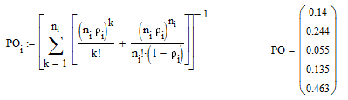
5. PKi, j вычисление вероятности того, что i-узел содержит j запросов.
N - количество узлов в сети, S - количество запросов на узел.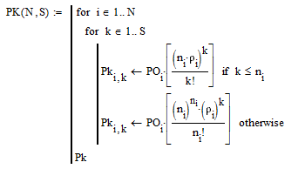
Номер строки i - номер узла (i = 5),
Номер столбца j - количество запросов в узле (j = 10).
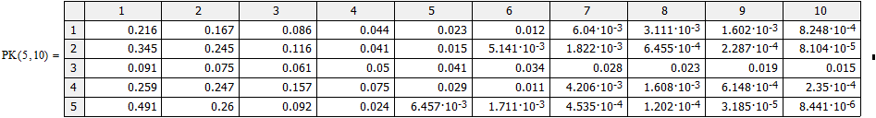
Например, P (3,2) = 0,075 - это вероятность того, что узел 3 имеет 2 запроса

6 Расчет вероятностного распределения запросов по сетевому узлу: PKS = P (k1, k2,…, km)
PKS - это вероятность того, что у узла 1 будет k1 запросов, у узла 2 будет k2 запросов… у м узла будет км запросов.

Piemēram, ja k1 = 1 k2 = 2 k3 = 2 k4 = 1 k5 = 1, tādā gadījumā būs:

7. Среднее количество запросов на очередь в узле i:
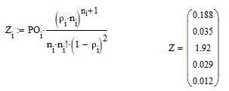

8. Среднее время ожидания в узле i:
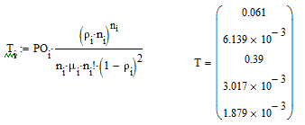
9. Среднее количество занятых каналов в узле i:
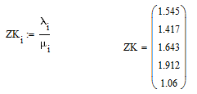
10. Среднее количество запросов в узле i:
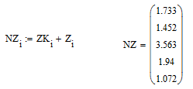
11. Среднее время запроса с сетью:
